Tekenbeetcampagne GGDReisvaccinaties
TOOLKIT Mei 2026

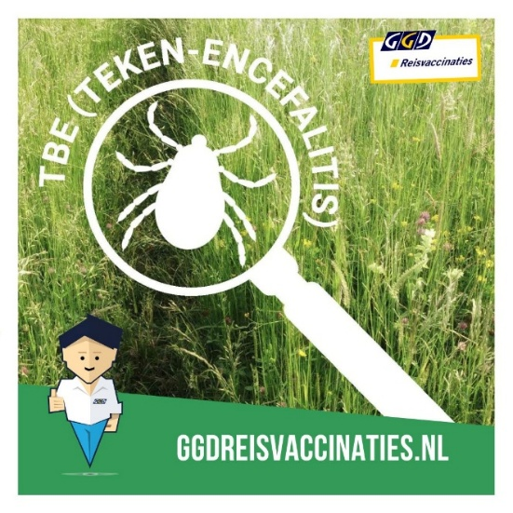
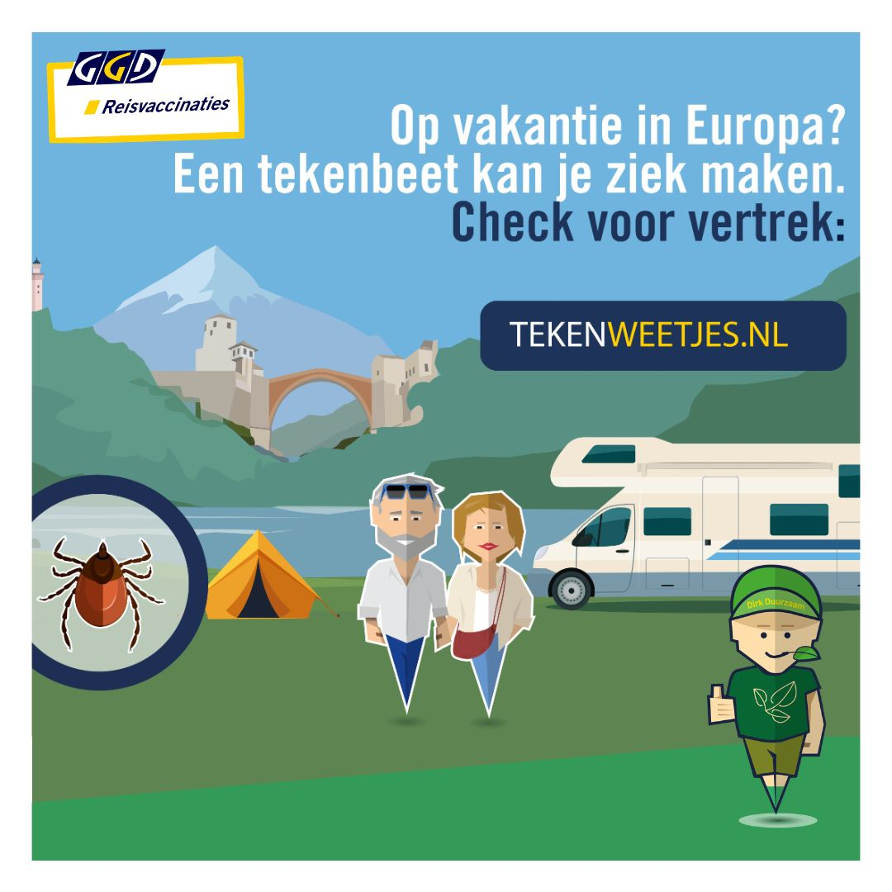

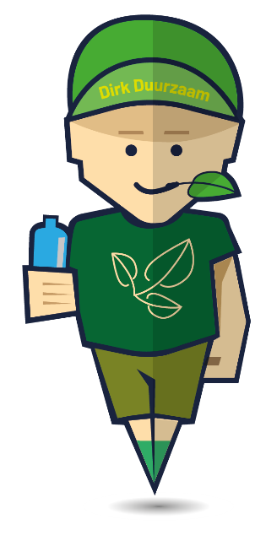

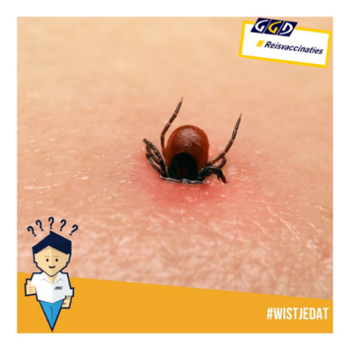

Inhoud

Inleiding 3
Doelstelling Toolkit 3
Doelgroep 4
Communicatieboodschap 4
Communicatiemiddelen 5
Extra materialen en social posts 8

Inleiding

Een tekenbeet doet meer dan je weet!
GGDReisvaccinaties biedt GGD’en deze Toolkit Tekenbeten aan. Hierin vind je diverse materialen die makkelijk, snel en vrij te gebruiken zijn om de burgers in je eigen GGD-regio te informeren.
Tekenencefalitis (TBE, ook wel FSME genoemd) is een virale infectie die wordt overgedragen via de beet van een besmette teek. De ziekte kan leiden tot een ontsteking van de hersenen of hersenvliezen en komt vooral voor in delen van Midden- en Oost-Europa en ook in Azië.
Hoewel TBE ook in Nederland is vastgesteld, benoemen we dit niet expliciet in onze communicatie; de focus ligt vooral op mensen die naar het buitenland reizen en kamperen / met de camper reizen naar met name Oostenrijk, Duitsland en Kroatië.
Deze tekencampagne richt zich dan ook op zowel op het voorkómen van besmetting met de ziekte van Lyme als op het voorkómen van TBE.

Doelstelling Toolkit
Deze toolkit kun je gebruiken om reizigers online bewust te maken van de risico’s van reizen binnen Europa, met name naar Duitsland, Oostenrijk en Kroatië en hen te informeren over tekenbeten. We bieden handelingsperspectief: hoe je tekenbeten kunt voorkomen en wat je kunt doen als je toch gebeten wordt.
In de periode mei tot en met november 2026 besteedt GGD Reisvaccinaties aandacht aan het voorkómen van tekenbeten en de ziektes die je hierdoor kunt oplopen. In die periode zijn teken in de natuur weer actief. Dat je als gevolg van een tekenbeet de ziekte van Lyme kunt oplopen is redelijk bekend. Minder bekend is dat je door een tekenbeet ook tekenencefalitis (TBE of FSME) kunt krijgen, een hersenontsteking die vooral voorkomt in landen als Duitsland, Oostenrijk en Kroatië. Veel mensen gaan komende zomer en najaar kamperen; met de camper, caravan of tent op pad. Hét moment om iedereen goed voorbereid op reis te laten gaan.

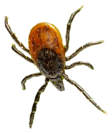
Doelgroep

De doelgroep bestaat uit:
- Intern: De collega’s van alle aangesloten GGD’en.
- Extern: Mensen die in Nederland in de natuur recreëren en mensen die in het buitenland de natuur opzoeken.

Intern
- (Communicatie)medewerkers GGD’en; als intermediair om de toolkit binnen de eigen regio te verspreiden en actief onder de aandacht te brengen bij doelgroepen hieronder.
Extern
- Ouders met jonge kinderen tot 4 jaar via CJG – Peuterspeelzalen, Kinderdagverblijven
- Kinderen basisschoolleeftijd en hun ouders.
- Pubers en jongvolwassenen en hun ouders.
- Jongvolwassenen, studenten, senioren, w.o. 50-plussers, stellen zonder kinderen – korte vakanties, camping, campers.
- Docenten basis en middelbare scholen
- Sportclubs, scoutingclubs

Communicatieboodschap
Ga je op vakantie in Europa? Dan kun je een tekenbeet oplopen waar je erg ziek van kunt worden. Check tekenweetjes.nl

Welke onderwerpen pakken we mee in de toolkit?
- Wat is Lyme en wat is tekenencefalitis? | Hoe loop je het op? | Wat kan je doen om tekenbeet te voorkomen? | Waar moet je op letten? | Wat als je toch door een teek bent gebeten? | Mogelijkheden vaccinatie, wanneer wel/ niet vaccineren.

Communicatiemiddelen

In de meegestuurde documenten vind je onderstaande materialen die je naar diverse organisaties kunt sturen.

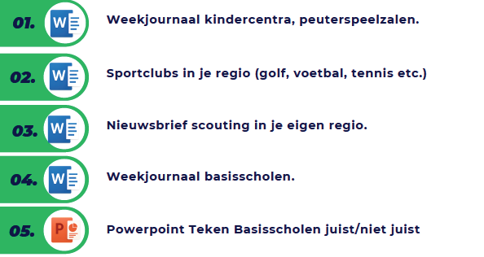
Bijlage 1: Brief aan ouders kinderopvangcentra.
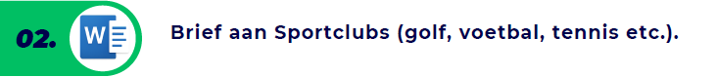
Bijlage 2: Brief aan sportverenigingen.

Bijlage 3: Nieuwsbrief/ weekjournaal scouting
Bijlage 4: Nieuwsbrief/ Weekjournaal scholen Tekencampagne
Bijlage 5: PPT Teken Juist/Onjuist

Onderstaande artikelen kun je delen op je corporate website en je intranet:
Bijlage 6: Artikel Corporate website
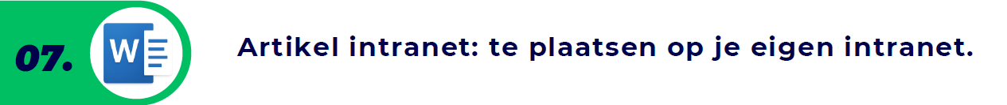
Bijlage 7: Artikel Intranet

Bijlage 8: Socials media posts.
GGDReisvaccinaties.nl plaatst vanaf 22 april 2026 wekelijks berichten over tekenbeten.
Onze vraag aan de communicatieafdelingen:
Volg onze social accounts van GGDReisvaccinaties als GGD (als persoon mag natuurlijk ook ) en like, reageer en deel de berichten. Dit vergroot gezamenlijk het bereik van de campagne. Er worden ook losse posts meegestuurd om op de eigen kanalen te plaatsen*.
Onze accounts kun je hier vinden:
Facebook
Instagram
LinkedIn Alleen al liken of reageren op een post op LinkedIN is zeer helpend voor de zichtbaarheid en verspreiding.

Bijlage 9: Wachtkamervoorlichting incl. teken.
Het formaat is 16:9, een narrowcasting formaat. Net iets breder dan normaal Powerpoint.
Je kunt hiermee de gehele wachtkamervoorlichting van GGDReisvaccinaties in een keer vervangen door deze nieuwe versie met tekenbeten in alvast de nieuwe huisstijl.
Deze kun je als link op je website plaatsen bij bijvoorbeeld het nieuwsbericht of delen via je socials. Je kunt deze laten linken naar: https://www.hoevoorkomjetbe.nl/riskchecker/ of maak een link naar www.tekenweetjes.nl Daar staat de riskchecker ook en kan men ook meteen een afspraak maken bij de GGD op het reizigersspreekuur.

Wat zijn teken?
  Wat zijn teken? www.tekenweetjes.nl
Feit of fabel?
  Teken; Feit of Fabel V2 19-4-24
Tekenencefalitis
  TEKENENCEFALITIS / TBE (Ned,.)
8 tips om een tekenbeet te voorkomen
  8 Tips om een tekenbeet te voorkomen (Ned.)

Extra materialen en social posts

Onderstaande Banner-Poster is ten behoeve van de tekencampagne 2026 ontwikkeld.
Poster en tekenkaart met vergrootglas zijn te bestellen via de website: Producten | GGD Reisvaccinaties.
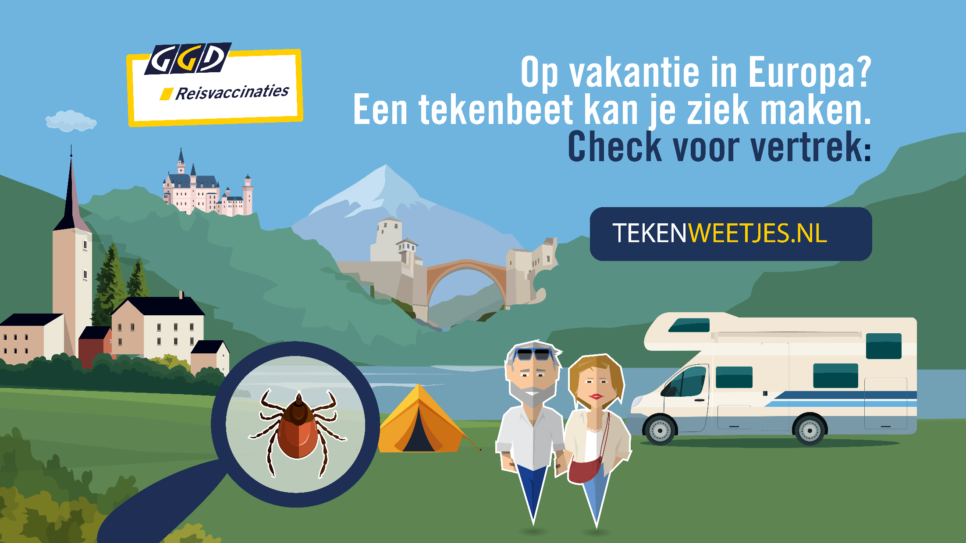

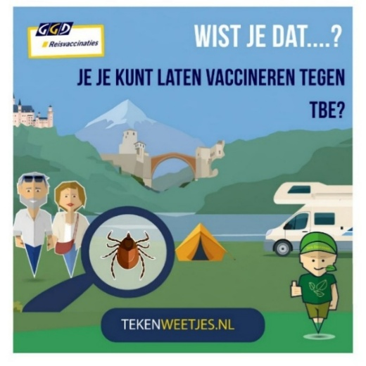
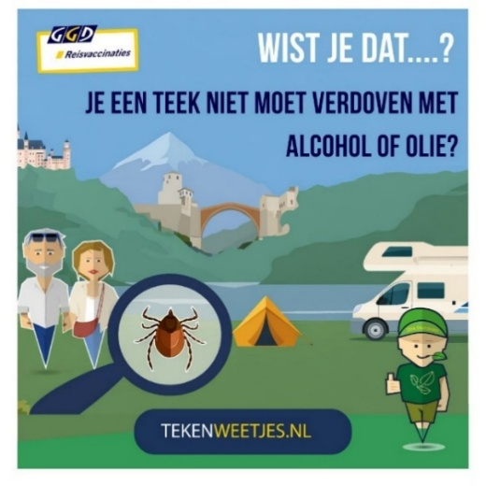
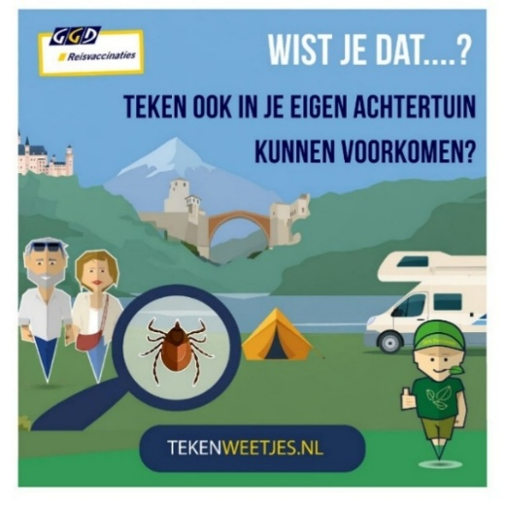
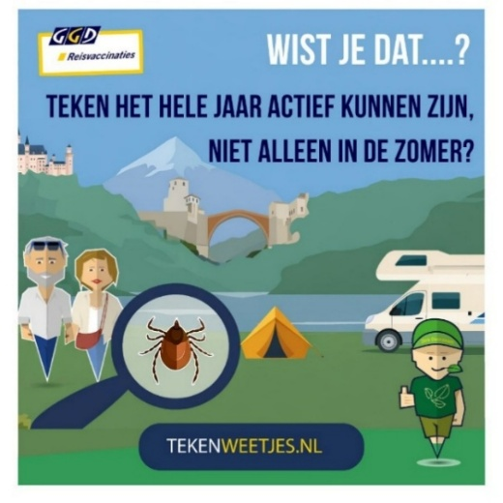
* Social posts ten behoeve van eigen kanalen:
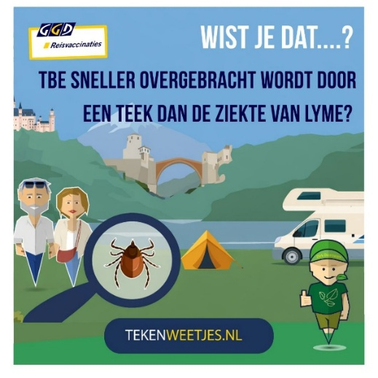
.

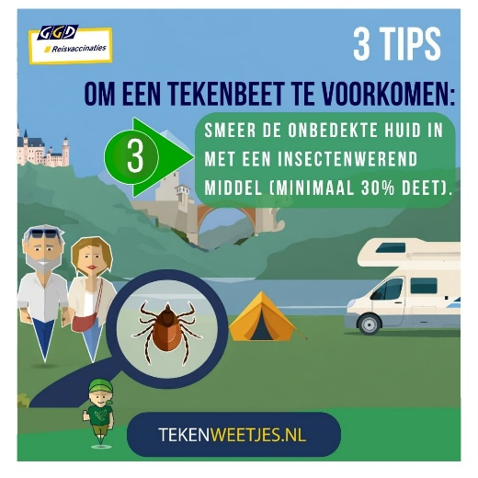
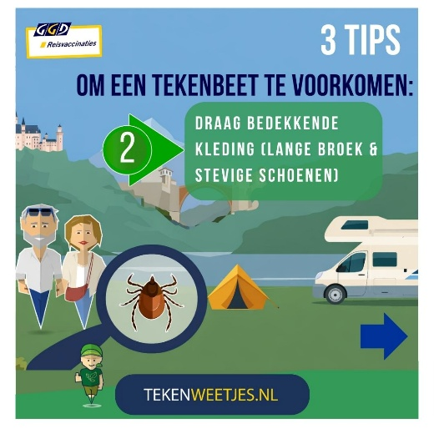
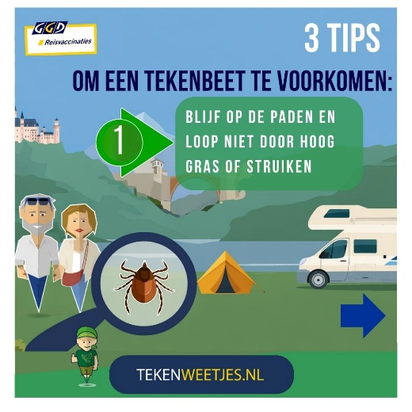
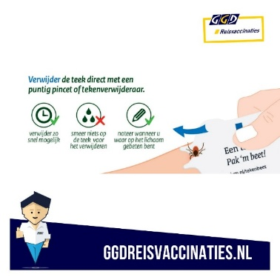
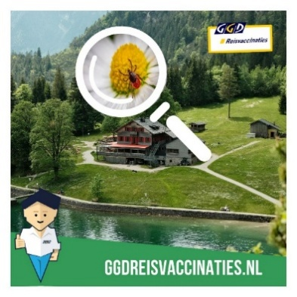
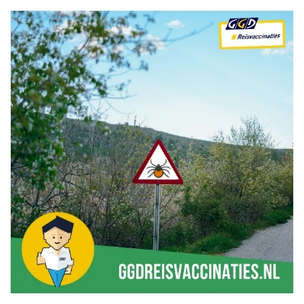
#tekenweetjes.nl
TBE is een virusinfectie die wordt overgedragen via tekenbeten. In delen van Europa, zoals Oostenrijk, Duitsland en Kroatië komt het virus voor. Ga je wandelen, kamperen of de natuur in? Bescherm jezelf goed tegen teken en overweeg vaccinatie bij een verblijf langer dan 4 weken. Meer info: www.tekenweetjes.nl
Ga je op reis naar een gebied waar TBE voorkomt en breng je veel tijd door in de natuur? Dan kan een vaccinatie verstandig zijn. Combineer dit altijd met goede voorzorgsmaatregelen zoals bedekkende kleding, het smeren van DEET 30% en het controleren van je huid na buitenactiviteiten. Meer info: www.tekenweetjes.nl

#teek #tekenbeet #tekencheck #TBE #tekenencefalitis #FSME #ggd #ggdreisvaccinaties #gezondheid #reisgezondheid #vaccinatie #preventie #buitenleven #wandelen #natuur #kamperen #metdecamperopreis #reizen #gezondopreis #beschermjezelf #kroatie #oostenrijk #duitsland #tekenweetjes.nl

#tekenweetjes.nl
#tekenweetjes.nl
Een teek gevonden op je huid? Verwijder deze zo snel mogelijk met een puntig pincet of tekentang. Pak de teek zo dicht mogelijk op de huid vast en trek hem rustig recht omhoog. Ontsmet daarna het wondje en noteer de datum. Houd de plek de weken erna in de gaten voor klachten. Meer info: www.tekenweetjes.nl

